СВЕДЕНИЯ ОБ ЭЛЕКТРОННЫХ ОБРАЗОВАТЕЛЬНЫХ РЕСУРСАХ,

К КОТОРЫМ ОБЕСПЕЧИВАЕТСЯ ДОСТУП ОБУЧАЮЩИХСЯ

- Перечень электронных программ

Наименование программы | Цели программы | Производитель,  дата выпуска
Игры для Тигры | Коррекция нарушений речи при дизартрии, дислалии, ринолалии, заикании, а также при вторичных речевых нарушениях. | Разработчик: ООО «Логопункт», Москва, 2003
Баба Яга. Пойди туда. Не знаю куда… | Развитие памяти и логики для детей 5-7 лет. | ООО «Медиахауз Паблишинг», Com Media, Москва, 2011.
Баба Яга. Школа на курьих ножках. | Развитие навыков чтения, счета. Развитие памяти, мышления. 5-7 лет. | ООО «Медиахауз Паблишинг», Com Media, Москва, 2011.
Баба Яга учится читать. | Развитие навыков чтения, звукового анализа. 5-7 лет. | ООО «Медиахауз Паблишинг», Com Media, Москва, 2011.
Азбука. Как мышонок буквы ловил. | Изучение алфавита, развитие навыков чтения. | ИДДК, ООО "Бизнессофт", Бульба Е.В., 2010.
Азбука. Как мышонок читать учился. | Изучение алфавита, развитие навыков чтения. 4-7 лет. | ООО «Деймос», Тверь, 2007.
Сусакова Н.Н. Русский язык | Правила и упражнения по русскому языку. Контрольные и проверочные работы. 1-4 класс. | ООО Издательский дом «Равновесие», 2012.
Супердетки. Веселый диктант. | Коррекция дизорфографии, диктанты. 6-9 лет. | «Мультисофт», Москва, 2008.
Тренажер по русскому языку | Коррекция дизорфографии. | ООО «1-С Паблишинг», 2009.

- Аннотации к электронным программам

«ИГРЫ ДЛЯ ТИГРЫ»

Технология «Игры для Тигры» представляет собой единый программно-методический комплекс и содержит компьютерную программу «Игры для Тигры» и учебно-методическое пособие с подробными методическими рекомендациями ее пошагового применения в коррекционно-образовательном процессе.

Программа позволяет эффективно работать над преодолением нарушений речи при дизартрии, дислалии, ринолалии, заикании, а также при вторичных речевых нарушениях.
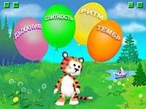
Отличные рисунки, объемное изображение, звуковое сопровождение действий, познавательная направленность упражнений, игровая интерактивная форма подачи учебного материала и веселый ведущий Тигренок - все это делает программу привлекательной, способствует повышению мотивационной готовности детей к логопедическим занятиям.
Применение программы “Игры для Тигры” способствует индивидуализации и повышению эффективности коррекционно-образовательного процесса.
В программе более 50 упражнений, объединенных в четыре тематических блока, представляющих основные направления коррекционной работы: "Фонематика", "Просодика", "Лексика" и "Звукопроизношение".
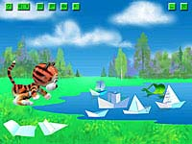
Основные принципы, положенные в основу построения программы “Игры для Тигры”:
системный и деятельностный подход к коррекции нарушений речевого развития;
игровая форма обучения;
интерактивность;
полисенсорное воздействие, при котором слуховое восприятие информации сочетается с опорой на зрительный контроль, что позволяет задействовать сохранные анализаторы и способствует активизации компенсаторных механизмов;
дифференцированный подхода к обучению. Программа содержит различные по сложности или объему варианты заданий и имеет возможность индивидуальной настройки;
объективность. Программа позволяет зафиксировать начальные данные состояния корректируемой функции, ее состояние в процессе работы и конечные данные;
создание психолого-педагогических условий развития положительной мотивации у детей.
Программа лицензионная и работает только при наличии оригинального диска.

«БАБА ЯГА УЧИТСЯ ЧИТАТЬ»
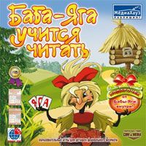
Компьютерная программа "Баба-Яга учится читать" представляет собой занимательную азбуку в стихах. Проказница Баба Яга припрятала в разных уголках сказочного леса буквы алфавита. И теперь маленьким игрокам придется пройти десять сказочных испытаний вместе с лесными обитателями, чтобы отыскать буквы и вернуть их в алфавит. А поможет им в этом мудрый Ворон, у которого есть волшебные книги - Букварик и Слогарик. Игровые задания и головоломки составлены с учетом методики опережающего обучения, которая позволяет заниматься по программе как малышам, начинающим учить буквы, так и тем, кто уже читает свои первые книжки.
Особенности программы:
- Методика опережающего обучения.
- Впервые на компьютере игры и азбука в стихах.
- Обучение навыкам чтения на базе занимательных игр.
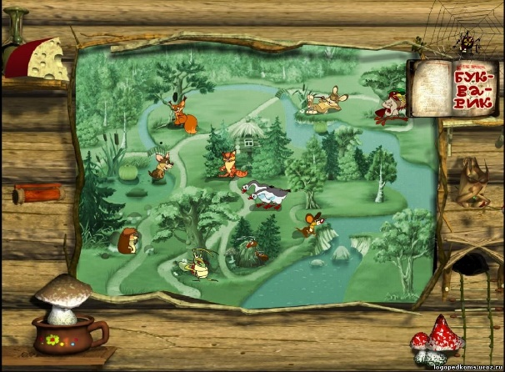
- Красочная мультипликация и анимация.
- Игры озвучены известными актерами.
- Сказочные герои с яркими характерами.
- Частушки про буквы на бис.
- Подарочек от Бабы-Яги.
- + 7 дополнительных образовательных игр на разные темы.

«БАБА ЯГА: ПОЙДИ ТУДА, НЕ ЗНАЮ КУДА...»
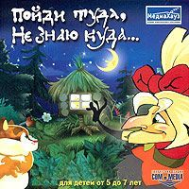
Новые приключения любимых героев диска "Баба-Яга учится читать"!
Помогая коту найти для Бабы-Яги "то, не знаю что", ваш малыш получит хорошую тренировку зрительной и слуховой памяти, наблюдательности, глазомера, ему придется логически мыслить, рассуждать, заранее просчитывать возможные варианты, быстро классифицировать предметы и выполнять другие не менее сложные задания. Но об этом догадаетесь только вы, родители. А для ребенка это будут десять увлекательных игр в волшебном лесу. А в конце, как и положено, неистощимая на выдумки Яга преподнесет сюрприз. Итак, вставьте диск в дисковод и установите программу - приключения начинаются: "Повадился кто-то к Бабе-Яге кур воровать....".
Особенности игры:

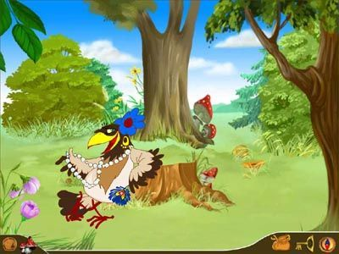
- Десять игр на развитие памяти, наблюдательности, логического мышления, пространственного воображения.
- Красочная мультипликация и анимация.
- Игры озвучены известными актерами.
- Сказочные герои с яркими характерами.

«БАБА ЯГА. ШКОЛА НА КУРЬИХ НОЖКАХ»
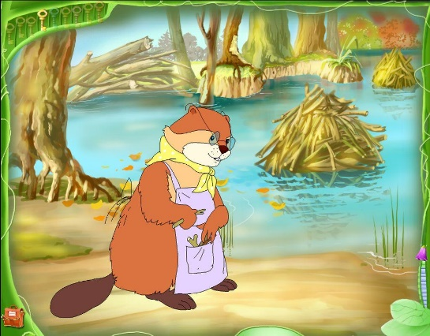
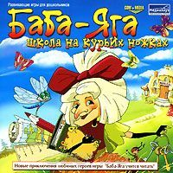
Ваш малыш готовиться пойти в школу. Он уже пробует читать, складывает числа и решает логические задачки. Предлагаем ему испытать свои силы в "Школе на курьих ножках", которую открывает известная своими затеями Баба-Яга.
Чтобы выполнить все задания, нужно не только уметь читать и считать, но и быть внимательными, проявить смекалку, терпение и умение рассуждать логически. Тем, кто успешно пройдет все испытания, Баба-Яга вручит чудесные призы, которые пригодятся в настоящей школе.
Особенности игры:
- Новые приключения любимых героев диска "Баба-Яга учится читать".

- Десять игр на развитие навыков чтения, счета, памяти, наблюдательности, логического мышления.

- Красочная мультипликация.
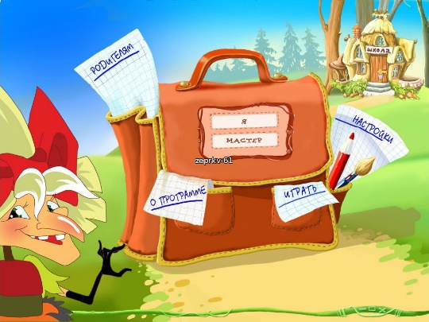
- Игры озвучены известными актерами.
- Сказочные герои с яркими характерами.
- Игры имеют два уровня сложности.
- Подарки к школе от Бабы-Яги.

«АЗБУКА. КАК МЫШОНОК БУКВЫ ЛОВИЛ»
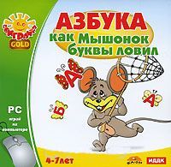
Какое это увлекательное занятие - выращивать азбуку! Не верите?! Тогда отправляйтесь на удивительный огород Мышонка собирать буквофрукты!
Мышонок схватывает буквы на лету! Для этого у него есть большой сачок и подсказки Деда, который помогает Мышонку в увлекательной охоте за алфавитом.

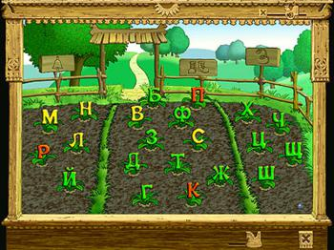
В волшебном саду, где растут буквы, веселая жизнь! Червячки здесь играют на гитарах, жуки задорно бьют в барабаны, а сами буквы проказничают, меняясь друг с другом местами. Как только урожай поспевает, зевать нельзя - созревшие буквы прекрасно летают и норовят улизнуть из сада... Конечно, придётся потрудиться, ведь буквы нужно поймать, защитить от набегов прожорливых зайцев, расположить в норке - зрелые буквы способны превращаться в предметы, которыми Мышонок украшает свое жилище. В общем, пока со всеми делами управишься - и азбуку выучишь, и читать научишься, и даже письма писать!
Особенности игры:
- Увлекательный сюжет и забавные персонажи.
- Серьёзная методическая база игры.
- Большое число миниигр и заданий, позволяющих закрепить полученные знания.
- Классическая рисованная анимация.
- Волшебный сад-огород - неисчерпаемый источник игр и забав.

«АЗБУКА. КАК МЫШОНОК ЧИТАТЬ УЧИЛСЯ»
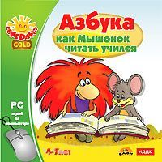
Вместе с веселым рыжеволосым домовенком Бу и маленьким озорным Мышонком Ваш малыш без труда выучит буквы, научится складывать их в слова, а также легко и естественно приобщится к чтению.
Учиться будет совсем не скучно, ведь серия «Поиграйка» специально разработана на основе классической рисованной мультипликации. Помогая героям, Ваш ребенок сам становится участником игры. Эффект присутствия помогает ребенку погрузиться в сюжет и выполнять задания, не замечая их «обучающего» характера.
В этой истории в гости к Мышонку спешит его друг Домовенок Бу, чтобы своими глазами увидеть семена букв, созревающие в чудо-саду. Однако, вредные соседи не хотят пускать его в свой лес, придумывая всевозможные препятствия. Путешествие Бу превращается в настоящее приключение, полное испытаний и неожиданностей. Чтобы помочь домовенку Бу и Мышонку встретиться, малышу предстоит строить мосты из букв и слогов, отвечать на письма, составлять слова по картинке и многое другое. Друзей ждут увлекательные конкурсные задания и множество сюрпризов, а главное, новые знания и умения!
Особенности игры:
- Оригинальный сюжет и забавные герои.
- Серьезная методическая база игры.
- Классическая рисованная анимация.

«ТРЕНАЖЕР ПО РУССКОМУ ЯЗЫКУ»
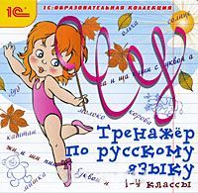
Если вашему ребенку трудно даются занятия по русскому языку, то представленный на диске интерактивный курс обучения поможет быстро усвоить весь необходимый материал. Визуализация заданий, оригинальная система поощрения, возможность контроля и проверки усвоенного материала будут полезны всем маленьким ученикам. Данный диск предназначен для учащихся 1-4-х классов, разработан с учетом возрастных особенностей детей и с соблюдением санитарных требований при работе c компьютером.
Программа снабжена интуитивно понятным интерфейсом.
Программа содержит 5 тем, в каждой из них рассматриваются примеры с множеством заданий и тестами на проверку знаний:
- Буквы, слоги и слова (6 разделов).
- Предложение (5 разделов).
- Разбор слова по составу (4 раздела).
- Правописание (24 раздела).
- Части речи (7 разделов).

«РУССКИЙ ЯЗЫК. 1-4 КЛАССЫ. ПРАВИЛА И УПРАЖНЕНИЯ. КОНТРОЛЬНЫЕ И ПРОВЕРОЧНЫЕ РАБОТЫ»
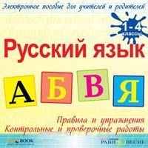
Данное электронное издание - наилучший современный помощник учителям, родителям, детям в освоении премудростей русского языка. Издание удобно для использования дома, на уроках и на дополнительных занятиях во время учебы, а также при повторении и систематизации изученного в начальной школе.
Проверочные и контрольные работы содержат материалы повторительного характера. Их цель - помочь в организации систематического контроля за знаниями, умениями и навыками учащихся.
Все работы представляют собой творческие задания, развивающие также способности ребенка.
Упражнения и задания преследуют цель не только передать необходимую информацию по русскому языку, но и развить логическое мышление, память, воображение ребёнка, обогатить его речевой запас, расширить кругозор. Народная мудрость русских сказок, пословиц и поговорок; острый ум, смекалка и тонкий юмор загадок - все это обогатит внутренний мир ребенка, удовлетворит его любопытство.
При помощи электронного издания родители смогут объективно оценить знания ребенка и помочь ему в освоении важнейшего школьного предмета - русского языка.
Рекомендуем нужные для работы материалы предварительно распечатывать, чтобы ограничить работу ребенка перед монитором.
Электронное издание представлено в стандарте "Salebook" с функцией "Комфортное чтение", системой "Интеллектуального поиска", возможностью создания личной "Электронной библиотеки" и файлов для закачивания на мобильное устройство.

«СУПЕРДЕТКИ. ВЕСЕЛЫЙ ДИКТАНТ»
Как можно эффективно закрепить полученные в школе знания по русскому языку и при этом не утомить ребенка зубрежкой? Этот курс предлагает отличную возможность потренироваться в написании диктантов вместе с веселым анимированным персонажем.
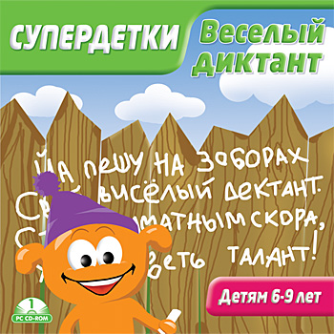
Увлекательные задания помогут ребенку окунуться в удивительный мир русского языка. Вместе со своим забавным спутником он потренируется писать под диктовку, исправлять ошибки и применять правила русского языка. А чтобы развлечься – поиграет в смешной тетрис со словами. После прохождения всех заданий сборника проблем с русским языком у вашего ребенка существенно поубавится.
Программа предназначена для детей от 6 до 9 лет.

Задания сборника:
- Вопросы по правилам русского языка
- Найди закравшуюся ошибку в предложении
- Диктанты

Наименование программы | Цели программы | Производитель,  дата выпуска
Игры для Тигры | Коррекция нарушений речи при дизартрии, дислалии, ринолалии, заикании, а также при вторичных речевых нарушениях. | Разработчик: ООО «Логопункт», Москва, 2003
Баба Яга. Пойди туда. Не знаю куда… | Развитие памяти и логики для детей 5-7 лет. | ООО «Медиахауз Паблишинг», Com Media, Москва, 2011.
Баба Яга. Школа на курьих ножках. | Развитие навыков чтения, счета. Развитие памяти, мышления. 5-7 лет. | ООО «Медиахауз Паблишинг», Com Media, Москва, 2011.
Баба Яга учится читать. | Развитие навыков чтения, звукового анализа. 5-7 лет. | ООО «Медиахауз Паблишинг», Com Media, Москва, 2011.
Азбука. Как мышонок буквы ловил. | Изучение алфавита, развитие навыков чтения. | ИДДК, ООО "Бизнессофт", Бульба Е.В., 2010.
Азбука. Как мышонок читать учился. | Изучение алфавита, развитие навыков чтения. 4-7 лет. | ООО «Деймос», Тверь, 2007.
Сусакова Н.Н. Русский язык | Правила и упражнения по русскому языку. Контрольные и проверочные работы. 1-4 класс. | ООО Издательский дом «Равновесие», 2012.
Супердетки. Веселый диктант. | Коррекция дизорфографии, диктанты. 6-9 лет. | «Мультисофт», Москва, 2008.
Тренажер по русскому языку | Коррекция дизорфографии. | ООО «1-С Паблишинг», 2009.

